KOP SEKOLAH

**SURAT KETERANGAN PERINGKAT PARALEL**

Nomor: ………………

Saya yang bertanda tangan di bawah ini:

nama : ………………….. (nama + gelar)

NIP :

jabatan : Kepala Sekolah

institusi : SMP/MTs*)

akreditasi : ………….. huruf mutu (nilai angka)

alamat :

Dengan ini menerangkan bahwa nama-nama siswa berikut termasuk dalam …% (persentase kuota sekolah) siswa lulusan terbaik dalam bidang akademik Tahun Ajaran 2024/2025 berdasarkan rata-rata nilai rapor dari 7 (tujuh) mata pelajaran pada semester 1, 2, 3, 4, dan 5, dari jumlah total siswa kelas IX sebanyak … siswa.

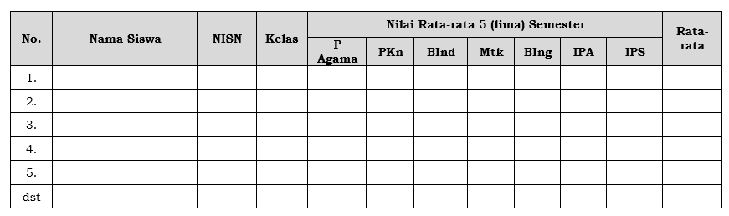

Demikian surat keterangan ranking paralel ini dibuat untuk kepentingan penerimaan murid baru jenjang SMA di Provinsi Lampung Tahun Ajaran 2025/2026.

tempat, tanggal bulan tahun

Kepala Sekolah,

(………………………………….)

NIP ……………………………..

*) coret yang tidak perlu